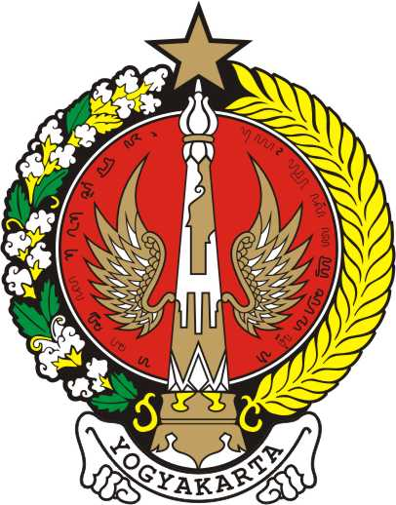 | DEWAN PERWAKILAN RAKYAT DAERAH  DAERAH ISTIMEWA YOGYAKARTA  FRAKSI PDI PERJUANGAN  Sekretariat : Jl. Malioboro, Nomor 54, Yogyakarta  Telpun/Fax : (0274) 560293, 512688. Ext 2410

PEMANDANGAN UMUM FRAKSI PDI PERJUANGAN
DEWAN PERWAKILAN RAKYAT DAERAH DAERAH ISTIMEWA YOGYAKARTA
TERHADAP
RANCANGAN PERATURAN DAERAH TENTANG PERTANGGUNGJAWABAN PELAKSANAAN APBD DIY TAHUN ANGGARAN 2021

Yth. Pimpinan Rapat Serta Unsur Pimpinan Dewan,
Yth. Gubernur Daerah Istimewa Yogyakarta,
Yth. Sekretaris Daerah Dan seluruh Jajaran Eksekutif, dan
Seluruh Anggota Dewan, Rekan-Rekan Pers dan Seluruh Hadirin Yang Kami Muliakan.

Assalamu’allaikum. Wr.Wb.
Salam Sejahtera bagi kita sekalian,
Om Swasti astu,
Namo Budhaya,
Salam Kebajikan,
Rahayu,

MERDEKA !
Sebagai pembuka, marilah kita panjatkan puji dan syukur kehadirat Tuhan Yang Maha Esa atas limpahan rahmat dan karunia-Nya kita masih dapat berkumpul dalam rapat paripurna ini dalam keadaan sehat walafiat tak kurang suatu apapun dan kita berdoa semoga kondisi masyarakat semakin membaik dan pulih kembali seperti sedia kala akibat pandemi akibat Covid-19.

Rapat Paripurna Dewan Yang kami Hormati,
Sebelum kami menyampaikan pandangan fraksi terhadap Penjelasan/Penghantaran Gubernur DIY atas RANCANGAN PERATURAN DAERAH TENTANG PERTANGGUNGJAWABAN PELAKSANAAN APBD DIY TAHUN ANGGARAN 2021 tersebut dalam Bahan Acara Nomor 15 tahun 2022; perkenankanlah kami mengucapkan terima kasih dan rasa hormat Kepada :
- Pimpinan rapat beserta unsur pimpinan Dewan yang telah memberikan kesempatan kepada Fraksi PDI Perjuangan untuk menyampaikan Pandangan Fraksi terhadap Penjelasan/Penghantaran Gubernur DIY atas Rancangan Peraturan Daerah tersebut diatas.
- Saudara Gubernur Daerah Istimewa Yogyakarta yang telah berkenan menyampaikan Penjelasan/Penghantaran terhadap Rancangan Peraturan Daerah tersebut diatas.

Rapat Paripurna Dewan yang kami hormati,
Mengawali Pemandangan umum Fraksi PDI Perjuangan ini, kami menyampaikan apresiasi yang setingi-tingginya kepada Gubernur dan seluruh jajaran Pemerintah DIY yang telah mendapatkan opini Wajar Tanpa Pengecualian (WTP) atas hasil pemeriksaan Laporan Keuangan Pemerintah Daerah tahun Anggaran 2021 oleh BPK RI. Diperolehnya Opini WTP tahun ini merupakan yang ke-12 kalinya sehingga hal ini merupakan bukti konsistensi Pemerintah DIY dalam berupaya terus meningkatkan akuntabilitas dan transparansi pengelolaan keuangan daerah. Semoga konsistensi Akuntabilitas dan transparansi pengelolaan keuangan daerah tersebut terus dapat dipertahankan dan ditingkatkan di tahun-tahun yang akan datang dan dapat berkorelasi positif dengan peningkatan kesejahteraan masyarakat Daerah Istimewa Yogyakarta.

Rapat Paripurna Dewan yang kami hormati,
Tahun 2021 merupakan tahun kebangkitan perekonomian DIY akibat pandemi Covid-19 dengan diatandai naiknya pertumbuhan ekonomi di angka 5,53% setelah sepanjang tahun 2020 mengalami keterpurukan sehingga angka pertumbuhan ekonomi sempat terkontraksi di angka -2,6%. Pergerakan perekonomian masyarakat terus menggeliat seiring dengan semakin baiknya penanganan Covid-19 dan massifnya Vaksinasi yang merupakan upaya mencegah penularan Covid-19. Namun demikian hal ini tidak boleh membuat kita lengah dan tetap harus waspada mengingat Covid-19 belum tuntas atau hilang secara total di masyarakat.
Langkah Pemerintah Daerah yang melakukan pergeseran antar program/kegiatan, antar sub kegiatan dan antar rekening; Penambahan/pengurangan tolok ukur kinerja; dan Melakukan efisiensi serta realokasi belanja untuk penanganan pandemi Covid-19 dalam pelaksanaan APBD terbukti mampu meningkatkan angka pertumbuhan ekonomi di akhir tahun 2021. Namun demikian pencapaian tersebut merupakan langkah awal untuk kembali memulihkan kondisi sosial dan perekonomian warga masyarakat DIY akibat pandemi Covid-19 kembali kepada kehidupan normal seperti sedia kala sebelum pandemi.

Rapat Paripurna Dewan yang kami hormati,
Fraksi PDI Perjuangan memberikan apresisasi atas Pencapaian Pelaksanaan APBD tahun 2021 seperti yang tergambar diatas Namun demikian terdapat beberapa hal yang menjadi catatan kami antara lain:
- Mohon penjelasan lebih rinci atas Kenaikan Pendapatan Asli Daerah tahun 2021 yang mencapai angka 102,11% dari target rencana pendapatan dalam APBD yang telah disesuaikan dan sektor pendapatan asli daerah manakah yang dapat dioptimalisasi untuk meningkatkan pendapatan asli daerah ditahun-tahun berikutnya?
- Bagaimana korelasi pencapaian realiasi APBD tahun 2021 terhadap kondisi ketimpangan ekonomi masyarakat mengingat target capaian Indikator IPM, Indeks Gini dan Persentase Angka Kemiskinan belum mencapai target yang direncanakan?
- Bagaimana pemanfaatan SILPA tahun anggaran 2021?
- Bagaimana langkah-langkah Pemerintah DIY dalam menindaklanjuti hasil pemeriksaan Laporan Keuangan Pemerintah Daerah tahun Anggaran 2021 oleh BPK RI terutama atas temuan tentang pengelolaan pajak retribusi dan pengelolaan pajak lain-lain yang belum memadai, pengelolaan atas barang-barang daerah yang belum tertib, dan pembelanjaan pada beberapa kontrak tidak sesuai ketentuan, serta pelaksanaan penanggulangan kemiskinan yang belum sepenuhnya memadai?
Rapat Paripurna Dewan yang kami hormati,
Demikianlah Pemandangan Umum Fraksi PDI Perjuangan DPRD DIY terhadap Penjelasan/Penghantaran Gubernur DIY atas RANCANGAN PERATURAN DAERAH TENTANG PERTANGGUNGJAWABAN PELAKSANAAN APBD DIY TAHUN ANGGARAN 2021 tersebut dalam Bahan Acara Nomor 15 tahun 2022, ada kurang dan lebihnya mohon maaf serta terimakasih atas perhatiannya.
Wassalamua’alaikum Wr.Wb.
MERDEKA...!!!

Yogyakarta , 16 Juni 2022
Fraksi PDI Perjuangan DPRD DIY
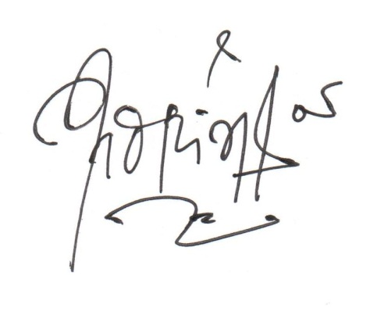
Ketua Sekretaris

RB. Dwi Wahyu Budiantoro, S.Pd.,M.Si Andriana Wulandari, S.E

